新 书 推 荐

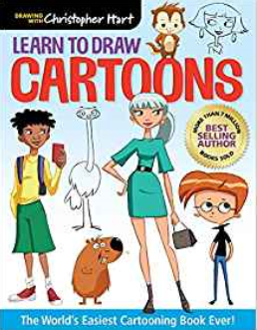
中文书名：《学习画漫画：世界上最简单的漫画书》
英文书名：Learn to Draw Cartoons: The World's Easiest Cartooning Book Ever!
作 者：Christopher Hart
出 版 社：Sterling
代理公司：ANA/Jessica Wu
页 数：144页
出版时间：2019年11月
代理地区：中国大陆
审读资料：电子稿
类 型：卡通

内容简介：

在畅销书作家克里斯托弗·哈特（Christopher Hart）的指导下，你的绘制漫画学习之路竟然如此容易！
由于克里斯托弗·哈特的简化了绘画的过程，任何人都可以立即开始动态的卡通人物的绘制之旅。他发明了有史以来最简单的方法来画一些基本的东西，比如头、身体和那些超级重要的卡通表情。然后，克里斯托弗帮助初学者将这些基础知识应用到各种有趣的类型和场景中：如动物世界、海底场景、著名的人物角色和流行背景场合。每一节课都以简单易懂的步骤进行讲解，并伴有克里斯托弗优雅、快速的指导。

作者简介：

克里斯托弗·哈特（Christopher Hart）是世界上首屈一指的艺术指导书籍的作者，他的书已经印刷了700多万册。他的书经常出现在书单的前50强艺术名单上。被翻译成20多种语言，拥有大量的国际读者。在他的50多本作品中，他为艺术家们提供了通俗易懂、插图丰富、内容清晰的、循序渐进的绘画指导，涵盖了漫画、人物画、卡通、漫画、时尚和动物等各种主题。

谢谢您的阅读！

请将反馈信息发至：吴伊裴（Jessica Wu）
安德鲁·纳伯格联合国际有限公司北京代表处
北京市海淀区中关村大街甲59号中国人民大学文化大厦1705室
邮编：100872
电话：010-82449901
传真：010-82504200
Email：jessica@nurnberg.com.cn
网址：http://www.nurnberg.com.cn
微博：http://weibo.com/nurnberg
豆瓣小站：http://site.douban.com/110577/

